ATIVIDADE DE RECUPERAÇÃO 21

Unidades de massa

NOME: _________________________________________ N.º:______ TURMA: _________ DATA: __________

Recorda
O quilograma, o hectograma, o decagrama, o grama, o decigrama, o centigrama e o miligrama são unidades de massa.
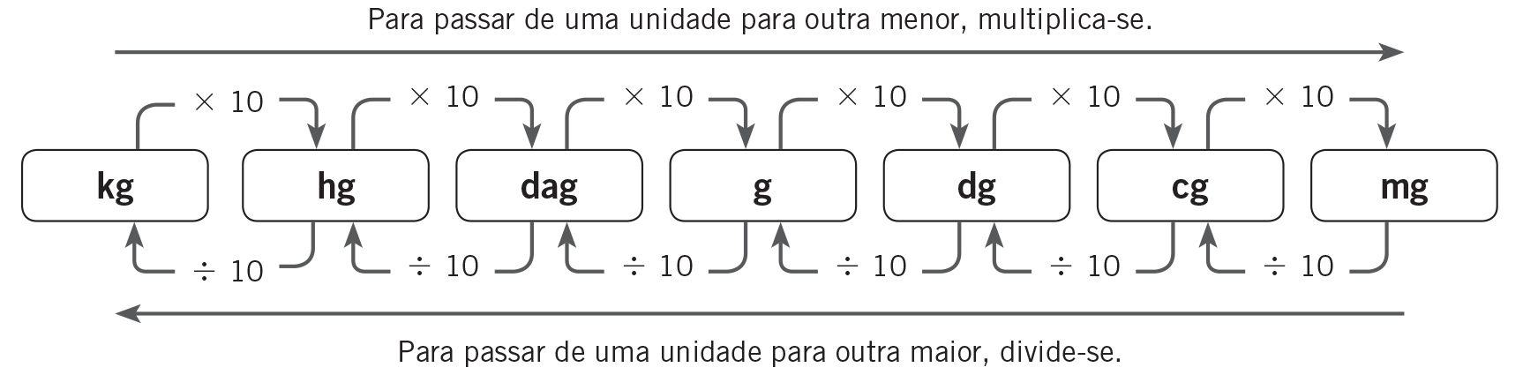
Uma tonelada (1 t) corresponde a 1000 kg.
- Expressa na unidade indicada.
- 0,05 kg = dg
- 25 000 cg = dag
- 3,75 hg = dag
- 1,5 dag = kg
- 56,3 dag = dg
- 7800 dg = g
- 714 g = cg
- 98,6 mg = dg
- 276 dg = mg
- 9550 g = hg
- Expressa em quilogramas a carga de cada camião.
A | 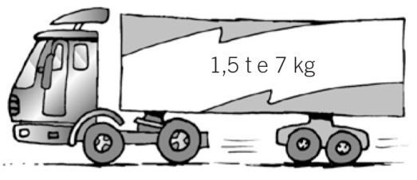 | _____________________________________
B |   

